
Tourenleiter–Bericht – Text
zur Publikation in den Alpine News

Titel: 2 X Tanzboden (1440m) anstelle Rosswies
Datum: 27.11.2025
LeiterIn: Daniel Schmucki
Wetter: Sonne mit etwas Nebelfetzen am Nachmittag
TeilnehmerInnen: Daniel Schmucki, Kurt Brühwiler, Damian Schmucki (Gast)

Nach den grossen Schneemengen haben wir uns kurzfristig entschieden den Pulver in der Nähe zu suchen. Start um 10.20h oberhalb Rieden bei Schwendi auf 931m. Ausser uns keine Menschenseele an diesem abgelegenen Ort und somit heisst es «spuren» im immer tiefer werdenden Pulverschnee. Sind es zu Beginn knapp 30cm, sind es 1 Stunde später beim oberen Hohwald sicher schon 60cm. Nach gemütlichem Aufstieg erreichen wir kurz nach Mittag das gutbesuchte Gipfelkreuz. Viele Tourler von Ebnat / Tanzbodenlift und der Müselen her. Da der Tanzboden noch Betriebsferien hat, geniessen wir schönste Schwünge im fast jungfräulichen Pulver runter zum gut besuchten Bergrestaurant Nestel oberhalb Ebnat. Nach Kaffee und Schlorzifladen heisst es kurz vor 14.00h anfellen und die 400h Höhenmeter nochmals hoch zum Tanzboden zu steigen. Bei tief stehender Sonne erreichen wir nach 5/4 Std. wieder das Gipfelkreuz. Leider drückt der Nebel aus der Linthebene mit den sinkenden Temperaturen immer mehr nach oben. Wir können trotzdem die ersten Spuren in eine mystische Landschaft setzen, ein Wechselspiel von Sonne, Nebel und tiefverschneiten Bäumen zurück zum PW in Schwendi.
Fazit: Perfekte Saisoneröffnung mit herrlichen 950Hm Pulverabfahrten.

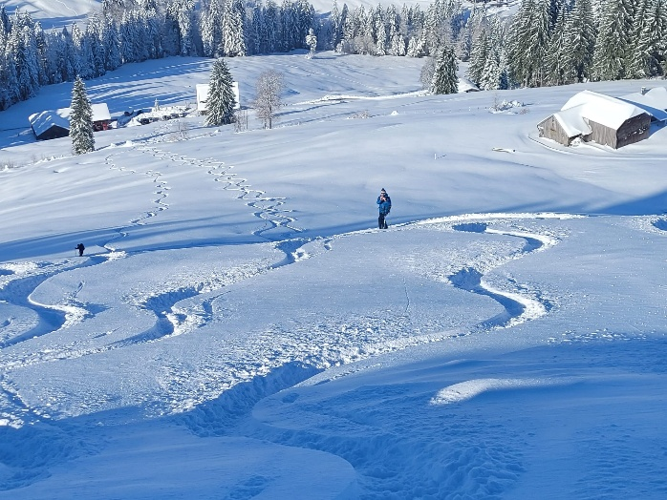
Fotos als Beilage
